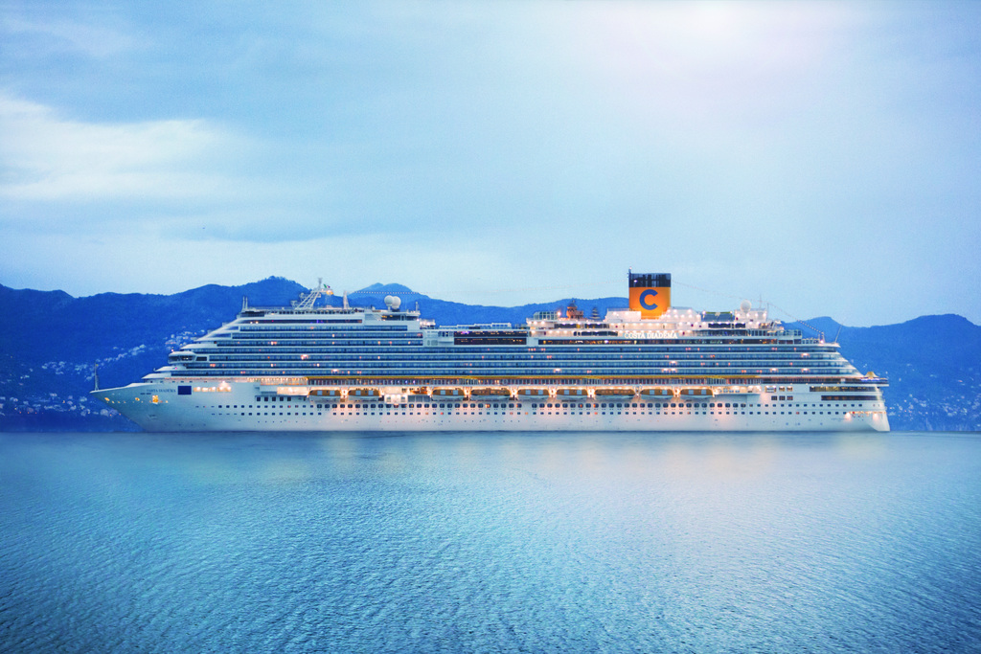

7ήμερη κρουαζιέρα ‘Νορβηγικά Φιόρδ’

με το πολυτελές κρουαζιερόπλοιο Costa Diadema

Αναχωρήσεις: 28 Ιουλίου & 11 Αυγούστου
Συνοπτικό πρόγραμμα: Αθήνα πτήση για Κοπεγχάγη (Διαν/ση), Κοπεγχάγη, Φλομ, Μπέργκεν, Σταβάνγκερ, Κίελο, Κοπεγχάγη πτήση για Αθήνα

Ημερομηνία αναχώρησης: 11/8/2023
Ημερομηνία επιστροφής: 19/8/2023

‘Έμπειρος Έλληνας συνοδός του γραφείου μας καθ’ όλη τη διάρκεια του ταξιδιού και της κρουαζιέρας.
Απευθείας πτήσεις με Norwegian Air
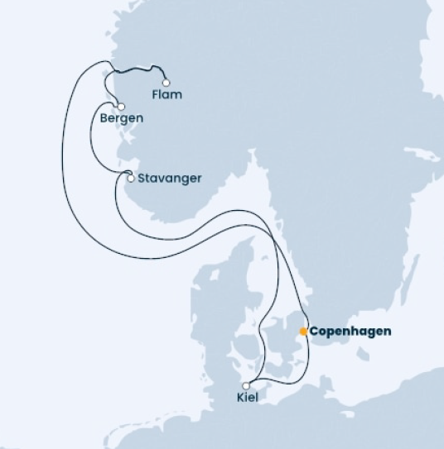
1^{η} – Παρασκευή, 11 Αυγούστου: Κοπεγχάγη, Δανία - Διανυκτέρευση στο ξενοδοχείο
Συνάντηση στις 18:00 στο αεροδρόμιο Ελ. Βενιζέλος, με τον αρχηγό/συνοδό της εκδρομής και αναχώρηση στις 22:40 για Κοπεγχάγη με την απευθείας πτήση της Norwegian Air. Άφιξη στο αεροδρόμιο της Κοπεγχάγης στις 15:35. Μετά την παραλαβή των αποσκευών μας μεταφορά στο ξενοδοχείο και τακτοποίηση στα δωμάτια.

2^{η} – Σάββατο, 12 Αυγούστου: Κοπεγχάγη, Δανία Άφιξη: - Αναχώρηση: 17:30
Μετά το πρωινό μας θα επιβιβαστούμε στο λεωφορείο και θα ξεκινήσουμε την ξενάγηση στη Δανέζικη πρωτεύουσα. Μεταξύ άλλων θα δούμε: τον επιβλητικό πύργο Κρίστιανμποργκ έδρα του Δανέζικου Κοινοβουλίου, το Μεσαιωνικό κτίριο του Χρηματιστηρίου, το μεγαλοπρεπές Δημαρχείο, το θρυλικό κανάλι Νίχαβν στέκι των ναυτικών και των μποέμ, το τεράστιο παλάτι Αμάλιενμποργκ επίσημη κατοικία των βασιλιάδων και τη μικρή παραμυθένια Γοργόνα – σύμβολο της πρωτεύουσας. Μετά το τέλος της ξενάγησης, μεταφορά στο λιμάνι και επιβίβαση στο πολυτελές κρουαζιερόπλοιο Costa Firenze. Τακτοποίηση στις καμπίνες. Αναχώρηση στις 17:30

3^{η} – Κυριακή 13 Αυγούστου: Εν πλω - -
Σήμερα ξυπνήστε ότι ώρα θέλετε. Το πρόγευμα σας περιμένει και ολόκληρη η μέρα είναι για ανάπαυλα με φόντο το γαλάζιο. Γνωριστείτε με το πολυτελές κρουαζιερόπλοιό, κάντε γυμναστική, κολυμπήστε στην πισίνα ή απλά ξεκουραστείτε διαβάζοντας ένα καλό βιβλίο. Απολαύστε το γεύμα σας στο μπουφέ ή στην τραπεζαρία. Το βράδυ χορέψτε διασκεδάστε και δοκιμάστε την τύχη σας στο καζίνο!

4^{η} – Δευτέρα, 14 Αυγούστου: Φλομ, Νορβηγία Άφιξη: 08:00 Αναχώρηση: 18:00
Το Φλομ είναι ένα πανέμορφο γραφικό μικρό χωριό 350 μόνιμων κατοίκων στη Νοτιοδυτική Νορβηγία. Βρίσκεται μέσα στο δεύτερο βαθύτερο φιόρδ του κόσμου 1308μ, το Σόγκνεφιορδ και αποτελεί δημοφιλή τουριστικό προορισμό. Το 2020 περισσότεροι από 1.5 εκατομμύριο ταξιδιώτες το επισκέφτηκαν κυρίως επιβάτες που πραγματοποιούν κρουαζιέρες.
Η μεγάλη του ατραξιόν και ο κύριος λόγος που έγινε γνωστό είναι ο σιδηρόδρομος Φλασμπάνα. Ένας σιδηρόδρομος που ξεκινάει από το Φλομ και καταλήγει στο Μίρνταλ. Μία διαδρομή 20 χιλιομέτρων επάνω στις πλέον εκπληκτικές σιδηροδρομικές γραμμές του κόσμου, μέσα σε ένα άγριο σκηνικό που αντικατοπτρίζει την πανέμορφη Νορβηγική φύση. Καταρράκτες, φαράγγια, κοιλάδες και φάρμες συνθέτουν το σκηνικό μίας μοναδικής εκδρομής. Ένα από τα πιο εντυπωσιακά ταξίδια με τρένο στην Ευρώπη.

5^{η} – Δευτέρα, 15 Αυγούστου: Μπέργκεν, Νορβηγία Άφιξη: 09:00 Αναχώρηση: 19:00
Μια εξαιρετική προαιρετική εκδρομή για εξερεύνηση και ανακάλυψη, για να γνωρίσετε τα κύρια αξιοθέατα και την ιστορία του Μπέργκεν από όταν ήταν πρωτεύουσα της Νορβηγίας έως το σημερινό μοντέρνο και επιχειρηματικό κέντρο. Το μαγευτικό Μπέργκεν, η «Πρωτεύουσα των Φιόρδ», είναι η δεύτερη μεγαλύτερη πόλη της Νορβηγίας, σε μια μοναδική τοποθεσία με θέα το Μπίφιορντεν, περιβεβλημένο από δάση και εντυπωσιακά βουνά. Όλη η πόλη είναι αναγνωρισμένο μνημείο Παγκόσμιας Πολιτιστικής Κληρονομιάς της UNESCO, με επίκεντρο και σημαντικότερο αξιοθέατο τη Μεσαιωνική Παλιά Πόλης Μπρίγκεν - έδρα των Γερμανών εμπόρων της Χανσεατικής Ένωσης- με τα μεσαιωνικά ξύλινα πολύχρωμα σπίτια, τα εργαστήρια των ντόπιων ζωγράφων, υφαντουργών και τεχνητών, το παλάτι του βασιλιά Χάκον, τον πύργο Ρόζενκρατζ και την εκκλησία της Αγίας Μαρίας (12ος αιώνας). Αυτό το πετρόκτιστο εκκλησάκι είναι το παλαιότερο κτίριο στο Μπέργκεν και διαθέτει μια Ρωμαϊκή είσοδο και δίδυμους πύργους. Στο εσωτερικό του υπάρχουν τοιχογραφίες του 15ου αιώνα και ένας υπέροχος μπαρόκ άμβωνας δωρεά από τους εμπόρους της Χανσεατικής Ένωσης το 1676. Αν έχετε χρόνο, ανεβείτε με το τελεφερίκ στο λόφο Φλόιεν, απ’ όπου προσφέρεται πανοραμική άποψη της πόλης όταν ο καιρός είναι ξάστερος.

6^{η} – Τετάρτη, 16 Αυγούστου: Στάβανγκερ, Νορβηγία Άφιξη: 08:00 Αναχώρηση: 18:00
Βρισκόμαστε στη νοτιοδυτική ακτή της Νορβηγίας, στην επαρχία Ρόγκαλαντ και τη μεγαλύτερη πόλη της, πάνω στο φιόρδ Μπίφιορντ ή Μπόκναφιορντ, τμήμα του Στάβανγκερφιορδ. Το λιμάνι προστατεύεται από τα παρακείμενα νησιά και αποτελεί εμπορικό κέντρο της περιοχής. Το Στάβανγκερ είναι μια από τις παλαιότερες πόλεις της χώρας, με ένα σημαντικό Καθεδρικό ναό στο κέντρο της – το σημαντικότερο μετά το ναό του Τρόντχαϊμ, κτισμένο τον 11ο αι. Στα αξιοθέατα συγκαταλέγονται το Δημοτικό και Αρχαιολογικό Μουσείο, η Πλατεία της Αγοράς (Torget) κέντρο δράσης και σημείο συνάντησης ντόπιων και τουριστών, το μπρούτζινο άγαλμα του ντόπιου νομπελίστα και συγγραφέα, Alexander Kielland (1849-1906), το Ναυτικό Μουσείο που στεγάζεται σε ένα παλιό σπίτι εμπόρου στην περιοχή Nedre Strandgate και φυσικά, η ιστορική συνοικία Gamle με πολλά παλιά σπίτια. Από το λόφο Βόλαντσχαουγκ στα 85 μ., προσφέρεται υπέροχη θέα του Στάβανγκερ, του φιόρδ και των παρακείμενων λόφων. (προαιρετική εκδρομή)

7^{η} – Πέμπτη, 17 Αυγούστου: Εν πλω - -
Μία μέρα ξεκούρασης με τις πιο όμορφες εικόνες που συνδυάζουν το γαλάζιο της θάλασσας και του ουρανού αλλά και το πράσινο της φύσης. Όλα αυτές οι εικόνες μαζί με την άνεση και την πολυτέλεια που μας προσφέρει το μοναδικό και πολυτελές κρουαζιερόπλοιο Costa Firenze, μας χαρίζουν άλλη μία ξέγνοιαστη ημέρα.

8^{η} – Παρασκευή, 18 Αυγούστου: Κίελο, Γερμανία Άφιξη: 08:00 Αναχώρηση: 19:30
Καλωσορίσατε Κίελο! Αυτή η ολυμπιακή πόλη είναι κόμβος διεθνών αγώνων ιστιοπλοΐας, όπως το πασίγνωστο Kiel Week, που διοργανώνεται κάθε Ιούνιο από το 1882. Η πόλη, που ήταν αρχικά οικισμός των Βίκινγκ, εκσυγχρονίστηκε προσφέροντας στους επισκέπτες πληθώρα εστιατορίων, καταστημάτων και επιλογών διασκέδασης. Περιηγηθείτε στους πλούσιους βοτανικούς κήπους και θαυμάστε τα ιστορικά πλοία που είναι δεμένα στο λιμάνι.
Με τις προαιρετικές εκδρομές που προσφέρονται έχουμε δύο μοναδικές επιλογές, να επισκεφτούμε το Λούμπεκ (Λύμπεκ) μία από τις σπουδαιότερες μεσαιωνικές πόλεις της Γερμανίας το “στολίδι της Βαλτικής” όπως την αποκαλούν, ή ενναλακτικά το μεγαλύτερο λιμάνι της Γερμανίας το Αμβούργο, με τη διάσημη συνοικία των κόκκινων φαναριών και τις επιβλητικές επαύλεις κατά μήκος τους ποταμού Έλβα.

9^{η} – Σάββατο, 19 Αυγούστου: Κοπεγχάγη, Δανία Άφιξη: 10:00 -
Μετά το πρωινό μας, αποβίβαση από το κρουαζιερόπλοιο Costa Firenze. Αφού τακτοποιήσουμε τις αποσκευές στο λεωφορείο, θα μεταφερθούμε στο κέντρο της πόλης όπου θα έχουμε ελεύθερο χρόνο να περιηγηθούμε, να κάνουμε τις τελευταίες αγορές μας, να απολαύσουμε τον καφέ μας και το μεσημεριανό μας γεύμα. Αργά το μεσημέρι θα μεταφερθούμε στο αεροδρόμιο για την απευθείας πτήση της Norwegian Air 16:55 για την επιστροφή μας στην Ελλάδα με τις πιο όμορφες αναμνήσεις.

Αναλυτικός τιμοκατάλογος – τιμές κατ’ άτομο σε Ευρώ
 |  | Αναχώρηση 11 Αυγούστου 2023
Κατ. | Περιγραφή καμπινών | Δίκλινο | Μονόκλινο
IC | Εσωτερική καμπίνα | 1449€ | 2050€
EC | Εξωτερική με παράθυρο | 1649€ | 2450€
BC | Εξωτερική με μπαλκόνι | 1799€ | 2650€
Τρίκλινες και Τετράκλινες καμπίνες έχουν |  | 180€ επιβάρυνση στις ανωτέρω τιμές
3ος / 4ος ενήλικας στην ίδια καμπίνα με δύο ενήλικες |  | 1149€
Παιδιά έως 17 ετών στην ίδια καμπίνα με δύο ενήλικες |  | 799€
Λιμενικά έξοδα & φόροι αεροδρομίων |  | 299€

Στις ανωτέρω τιμές περιλαμβάνονται:
- Εισιτήρια κρουαζιέρας στον τύπο καμπίνας της επιλογής σας.
- Αεροπορικά εισιτήρια με απ’ ευθείας πτήσεις Αθήνα-Κοπεγχάγη-Αθήνα με την Norwegian Airlines (δυο αποσκευές 23 κιλών).
- Πλήρης διατροφή (πρωινό, μεσημεριανό, δείπνο), καθημερινά στο κρουαζιερόπλοιο (τα θεματικά εστιατόρια έχουν επιπλέον χρέωση).
- Συμμετοχή στις διάφορες εκδηλώσεις, την καθημερινή ψυχαγωγία και το καλλιτεχνικό πρόγραμμα του πλοίου.
- Όλες οι μεταφορές από/προς αεροδρόμιο/ξενοδοχείο/κρουαζιερόπλοιο.
- Μία διανυκτέρευση την ημέρα της άφιξης 11/8/2023 στο ξενοδοχείο 4* Scandic Kodbyen.
- Ξενάγηση στην Κοπεγχάγη πριν την αναχώρηση της κρουαζιέρας με Έλληνα συνοδό και τοπικό ξεναγό.
- ‘Έμπειρος συνοδός του γραφείου σε όλη τη διάρκεια του ταξιδιού και της κρουαζιέρας.
- Ασφάλιση αστικής - επαγγελματικής ευθύνης με την Ευρωπαϊκή Πίστη.

Δεν Περιλαμβάνονται:
Λιμενικά έξοδα & φόροι αεροδρομίων 299€, Ταξιδιωτική ασφάλεια (προτείνεται), Προαιρετικές εκδρομές στα λιμάνια προσέγγισης, η *Χρέωση παροχής υπηρεσιών, Οι υπηρεσίες του κέντρου αισθητικής και αναζωογόνησης, Οι αγορές από τα καταστήματα του πλοίου, Είσοδοι στα μουσεία, Επιπλέον φαγητά και ποτά εκτός της κρουαζιέρας, Προσωπικά έξοδα και ότι δεν αναφέρεται στο πρόγραμμα και στα περιλαμβανόμενα.

*Χρέωση παροχής υπηρεσιών: Ενήλικες: 77€ , Παιδιά από 4-14: 50% έκπτωση, Παιδιά έως 4 ετών: ΔΩΡΕΑΝ
Το ανωτέρω ποσά είναι κατ’ άτομο και είναι αναπόσπαστο τμήμα της τιμής της κρουαζιέρας, χρεώνονται αυτόματα στο λογαριασμό της καμπίνας και καταβάλλονται στο πλοίο. Επίσης υπάρχει η δυνατότητα προπληρωμής τους.

Οι πτήσεις μας
11/8/2023 Αθήνα – Κοπεγχάγη D83375 Αναχώρηση 20:25 – Άφιξη 22:40
19/8/2023 Κοπεγχάγη – Αθήνα D83374 Αναχώρηση 16:55 – Άφιξη 21:00

Γενικές Σημειώσεις:

- Για την ολοκλήρωση της κράτησης και σύμφωνα με τη πολιτική της εταιρίας, είναι απαραίτητο να προσκομίσετε τα πλήρη στοιχεία όλων των επιβατών όπως αυτά αναγράφονται στο (α) Διαβατήριο (α)/Ταυτότητα (ες) ανάλογα με τη κρουαζιέρα που έχετε επιλέξει (Ονοματεπώνυμο, Ημερομηνία και Τόπος Γέννησης, Ημερομηνία έκδοσης και λήξης, Εκδούσα Αρχή).
- Επιπλέον είναι απαραίτητο να αποστείλετε τα στοιχεία επικοινωνίας (Ονοματεπώνυμο και Κινητό τηλέφωνο) ενός προσώπου (συγγενικού ή φιλικού) ως Επαφή Εκτάκτου Ανάγκης.
- Για την επιβεβαίωση της κράτησης απαιτείται 45% προκαταβολή της αξίας της και εξόφληση 45 ημέρες πριν την αναχώρηση της κρουαζιέρας. Για τις κρατήσεις που πραγματοποιούνται σε χρονικό διάστημα μικρότερο των 45 ημερών απαιτείται άμεση εξόφληση.
- Η περιγραφή των λιμανιών είναι ενδεικτική και δεν αποτελεί περιγραφή εκδρομής. Ζητήστε μας τις αναλυτικές περιγραφές εκδρομών με το κόστος τους.
- Η σειρά των υπηρεσιών/εκδρομών μπορεί να αλλάξει για την καλύτερη διεξαγωγή του ταξιδιού.
- Απαραίτητο διαβατήριο σε ισχύ ή ταυτότητα νέου τύπου με λατινικούς χαρακτήρες.

Πολιτική ακυρωτικών
- 90-45 ημέρες πριν την αναχώρηση: απώλεια προκαταβολής
- 44-30 ημέρες πριν την αναχώρηση: 50% ακυρωτικά επί του συνόλου
- 29-15 ημέρες πριν την αναχώρηση: 80% ακυρωτικά επί του συνόλου
- 14-00 ημέρες πριν την αναχώρηση: 100% ακυρωτικά επί του συνόλου

